Dia Argentina presenta su proyecto de educación sobre Gestión Menstrual

/ A fin de desmitificar y normalizar la conversación en torno a la menstruación, la cadena presenta un proyecto de educación sobre gestión menstrual con el Área de Responsabilidad Social de la Secretaria de Trabajo y Producción de la Municipalidad de Tres de Febrero.
/ Dirigido a alumnos y alumnas de sexto grado, el mismo se realizará a partir de agosto y contará con el apoyo de Bonté, la línea exclusiva de belleza y cuidado personal de Dia.
/ Esta innovadora iniciativa surge a partir de un estudio de Dia Argentina y Voices! que indaga sobre la temática de higiene y pobreza menstrual.
/ Entre los resultados del mismo, se destacan aquellos que reflejan la discreción y la creatividad con que muchas mujeres abordan la menstruación, con términos como: “estoy con la tía”, “me baja”, “me vino”, entre otros.

Buenos Aires, 25 de julio de 2024.- Dia Argentina está comprometida con promover la salud menstrual. En el marco de su campaña #El28EsParaVos, la compañía lanza un proyecto de educación sobre Gestión Menstrual con el Área de Responsabilidad Social de la Secretaria de Trabajo y Producción de la Municipalidad de Tres de Febrero. Dirigido a alumnos y alumnas de sexto grado, dará inicio en el mes de agosto. El objetivo principal es promover la salud menstrual y eliminar tabúes mediante charlas mensuales impartidas por la ginecóloga Melina Ferder, especialista y miembro de la Sociedad Argentina de Ginecología Infanto Juvenil (SAGIJ).

Desde hace seis años, Dia Argentina ha llevado a cabo la iniciativa #El28EsParaVos. Como parte de Cada día cuenta, el Plan Estratégico de Sostenibilidad de Grupo Dia, se enmarca en el Programa Valor Social que se centra en ofrecer ofertas especiales en productos sensibles. De esta manera, Dia ofrece un descuento del 50% el día 28 de cada mes en productos de gestión menstrual, incluyendo toallitas, tampones y jabones íntimos. En este 2024 cuenta con el apoyo de las marcas: Ladysoft, Nosotras, Always, Kotex, Vagisil y Bonté (marca exclusiva de Dia).

A esta iniciativa, la cadena suma este nuevo proyecto educativo que consiste en la realización de charlas mensuales, desde agosto hasta noviembre 2024, a cargo de la profesional de SAGIJ. Durante estas sesiones, se abordarán temáticas como: el ciclo menstrual, métodos de higiene adecuados y también los aspectos psicológicos y sociales relacionados. En colaboración con Bonté, marca exclusiva de Dia Argentina, se proporcionarán productos de higiene menstrual al término de cada charla, asegurando así el acceso equitativo a recursos esenciales para la gestión menstrual.

El proyecto de educación sobre Gestión Menstrual de Dia por objetivos:
- Educar y Sensibilizar: Proporcionar información educativa sobre la menstruación, su ciclo y cuidados adecuados, promoviendo una actitud positiva y libre de tabúes.
- Empoderamiento: Equipar a los estudiantes con conocimientos que les permitan gestionar su menstruación de manera saludable y segura.
- Acceso a Productos: Facilitar productos de higiene menstrual a los participantes, en colaboración con la marca Bonté, al finalizar cada charla.

“Este proyecto representa un compromiso significativo por parte de Dia Argentina en apoyo a la educación y salud menstrual en la comunidad escolar de Tres de Febrero. Estamos convencidos que este proyecto integral beneficiará a la comunidad escolar al complementar el currículo educativo y reducir el ausentismo relacionado con la menstruación.” expresó Martín Álvarez Espíndola, director de Legales, Compliance, Relaciones Institucionales y ESG de Dia Argentina.

Emociones y tabúes alrededor de la menstruación
Por medio de su proyecto educativo, Dia Argentina busca fomentar una educación integral sobre el tema y reducir el ausentismo, brindando herramientas para una gestión menstrual efectiva. La iniciativa surge de la necesidad de una discusión abierta sobre la menstruación en muchos entornos sociales. Esta falta de diálogo contribuye a la incomodidad que algunas mujeres sienten al hablar sobre sus experiencias menstruales y la vergüenza de mancharse.

Esta realidad se ve reflejada en los datos de un estudio de opinión pública realizado en conjunto por Dia Argentina y Voices! entre mujeres argentinas menstruantes mayores de 15 años. El estudio profundiza en el vínculo de las mujeres argentinas con la menstruación, explorando sus experiencias, percepciones y desafíos en torno a este tema.

Los resultados muestran que entre 7 y 8 de cada 10 encuestadas experimentan con frecuencia sensibilidad, irritabilidad, falta de energía y dolor físico al menstruar. Estas vivencias son testimonio del impacto significativo que tiene el ciclo menstrual en su bienestar diario.

La ansiedad y la angustia también emergen como emociones frecuentes, señaladas por un 59% y un 54% de las encuestadas, respectivamente. Estos hallazgos subrayan la carga adicional que muchas mujeres llevan durante su periodo menstrual, una experiencia que va más allá de lo físico y que afecta su estabilidad emocional.

La incomodidad y el miedo a mancharse que experimentan las mujeres durante su ciclo menstrual, acompañado del dolor físico tiene un impacto significativo en sus actividades diarias. Según el estudio, en el último año, la mitad de las mujeres menstruantes han dejado de realizar alguna actividad debido a estas preocupaciones. Este porcentaje aumenta en el rango etario de 15-24 años, donde la proporción de mujeres que dejaron de hacer alguna actividad es de 7 de cada 10.

Las sensaciones físicas y emocionales, junto con el lenguaje utilizado para describir la menstruación, revelan cuan compleja es esta experiencia y pintan un cuadro completo de cómo las argentinas viven y entienden este aspecto esencial de su salud. Para fomentar un entorno donde se pueda hablar de la menstruación sin tabúes, es crucial visibilizar esta experiencia femenina desde sus múltiples dimensiones.

¿Qué palabras utilizás para hablar de la menstruación/para el momento en el que estás menstruando? Por ejemplo, cuando menstruas ¿cómo lo mencionas?
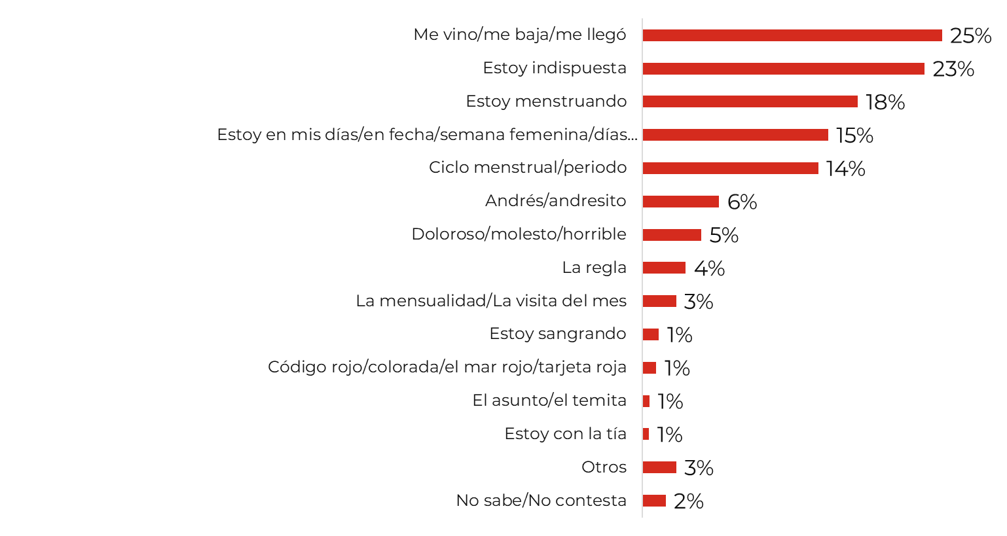
Fuente: Encuesta Dia Argentina + Voices! entre mujeres argentinas menstruantes

Este mosaico de palabras representa un código construido por las mujeres menstruantes que las une en su tarea de nombrar lo que no se nombra. A la cabeza de las menciones se encuentran expresiones como "Me vino/ me baja/ me llegó" mencionadas por un cuarto de las mujeres encuestadas (25%), seguida por "Estoy indispuesta" (23%) y, "Estoy menstruando" (18%), elegidas por 2 de cada 10.

Hay menciones menos frecuentes para referirse al momento en el que están menstruando como "Andrés/ Andresito" (6%) y otros varios eufemismos creativos ("La regla" 4%, "La mensualidad/La visita del mes" 3%), que subrayan una tendencia a utilizar lenguaje figurado y humorístico para desviar el foco de atención de la realidad biológica y mitigar cualquier vergüenza o incomodidad al abordar el tema.

Al analizar las respuestas por segmentos sociodemográficos, se observan algunas diferencias en las formas de referirse a la menstruación según segmentos etarios y niveles educativos y socioeconómicos. Por ejemplo, la proporción de mujeres que utiliza la expresión “me vino/me baja/me llegó” crece a 36% entre las más jóvenes (15 a 24 años vs. 18% entre las de 35 a 55 años) y entre aquellas que tienen un nivel socioeconómico más alto (35% vs. 20% del NSE DE).

Por otro lado, el porcentaje de mujeres que declara expresar “estoy indispuesta” crece a 28% entre las encuestadas de mayor NSE (vs. el 23% registrado en NSE DE); el término “estoy menstruando” es más común entre mujeres con estudios superiores (24%) y aquellas de nivel socioeconómico alto (23%); y finalmente la mención “Estoy en mis días/en fecha/semana” aumenta entre las mujeres de nivel socioeconómico más bajo (17% vs. 11% del NSE ABC1).

“Esta variedad de eufemismos y términos coloquiales usados para suavizar o disimular el ciclo menstrual es un reflejo de los tabúes y estigmatizaciones. Esto pone en evidencia no solo la falta de educación y diálogo abierto sobre el tema, sino también la urgente necesidad de desmitificar y normalizar la conversación en torno a la menstruación”, comentó sobre el estudio Constanza Cilley, directora ejecutiva de Voices!.

Ficha técnica
Cobertura: Nacional
Universo: Mujeres menstruantes de 15 a 55 años residentes en Argentina.
Técnica de recolección: Encuesta autoadministrada a través de panel online
Tamaño muestral: 800 casos
Fecha de campo: abril de 2024
Como complemento se realizaron algunas entrevistas etnográficas en barrios vulnerables de GBA

Sobre Grupo Dia
Cada día más cerca
Somos Grupo Dia, la red líder de tiendas de proximidad con casi 3.300 establecimientos en España y Argentina. Somos la tienda del barrio, la que facilita una experiencia de compra fácil, rápida y completa, cerca de casa y con productos de gran calidad a un precio asequible, tanto a través de nuestras tiendas físicas como de nuestro canal online.
Nuestra primera tienda Dia abrió sus puertas en Madrid en 1979. Hoy, cuatro décadas después, con la proximidad como fortaleza y la diversidad como bandera, las más de 17.000 personas que forman nuestro equipo en tienda, almacén y oficina, y las 15.000 de nuestra red de franquiciados se mueven por un mismo propósito: estar cada día más cerca de las personas para ofrecer gran calidad al alcance de todos. Juntos, hemos construido una compañía que cotiza en la bolsa de España desde 2011 y que logró una facturación de 6.759 millones en 2023.
Para lograr nuestro propósito, nos apoyamos en una sólida red de proveedores, realizando el 96% de nuestras compras de manera local. Esto nos permite ofrecer a nuestros más de 10 millones de clientes fidelizados en el mundo una alimentación accesible y al alcance de todos, con un surtido completo, una clara apuesta por los productos frescos y una marca Dia renovada. Además, trabajamos para generar un impacto positivo allí donde operamos.
En Argentina, con más de 25 años en el país y presente en 7 provincias, somos el comercio de barrio que permite la compra de todos los días, con productos de calidad al mejor precio. Conocemos a nuestros clientes y por medio de Club Dia, nuestro programa de fidelización, brindamos cupones de descuento personalizados. Nos apoyamos en más de 200 PyMes que desarrollan nuestra marca Dia y en más de 750 franquicias que son el motor de nuestro crecimiento. Juntos ponemos la calidad y sostenibilidad al alcance de todos y sin salir del barrio.
diaonline. com.ar #cadadiamascerca Linkedin: Dia Argentina

Para más información:

Dia Argentina
Luciana Moraña
luciana.morana@diagroup.com
(+54 9) 11 ​5777-7100

Ketchum Argentina
Lara Grossi
lara.grossi@ketchum.com.ar
(+54 9) 11 6119-1021
Directora Ejecutiva Voices
Constanza Cilley
constanzacilley@voicesonsultancy.com
(+549) 11 6572-4467

